# 常见并发协同场景及解决办法分享

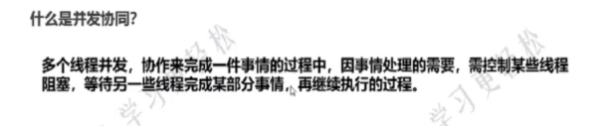

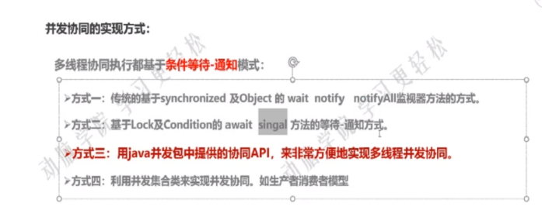

# 并发协同实现方式总结分享

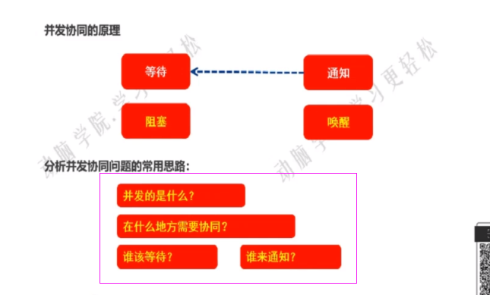

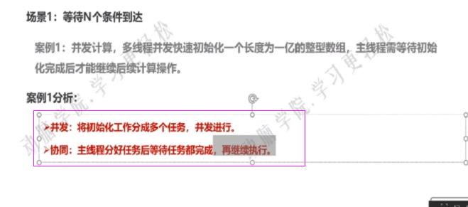

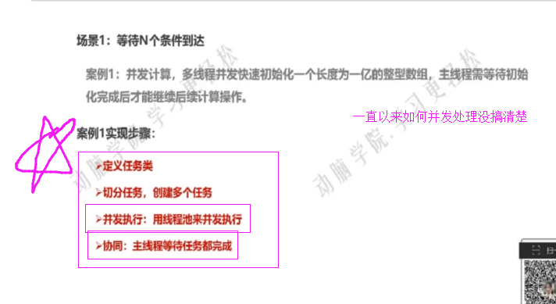

上面过程中可能产生的异常（上面一个线程除了问题，导致countdown减不到0）

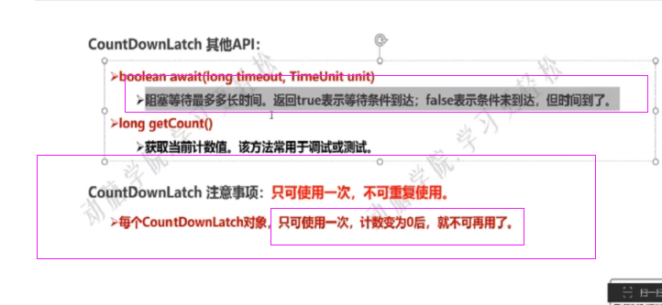

# 成为架构师，你还需要哪些知识